МИНОБРНАУКИ РОССИИ
Санкт-Петербургский государственный
электротехнический университет
«ЛЭТИ» им. В.И. Ульянова (Ленина)
Кафедра Вычислительной техники

отчет
по лабораторной работе №1
по дисциплине «Операционные системы»
Тема: Управление файловой системой. Управление дисками, каталогами, файлами (Win32API).

Студент гр. 1308 |  | Мельник Д. А.
Преподаватель |  | Тимофеев А. В.

Санкт-Петербург
2023
Цель работы.
Исследовать управление файловой системой с помощью Win32 API.
Задание.
Создать консольное приложение с меню, которое выполняет:
- вывод списка дисков (функции Win32 API – GetLogicalDrives, GetLogicalDriveStrings);
- для одного из выбранных дисков вывод информации о диске и размер свободного пространства (функции Win32 API – GetDriveType, GetVolumeInformation, GetDiskFreeSpace);
- создание и удаление заданных каталогов (функции Win32 API – CreateDirectory, RemoveDirectory);
- создание файлов в новых каталогах (функция Win32 API – CreateFile);
- копирование и перемещение файлов между каталогами с возможностью выявления попытки работы с файлами, имеющими совпадающие имена (функции Win32 API – CopyFile, MoveFile, MoveFileEx);
- анализ и изменение атрибутов файлов (функции Win32 API – GetFileAttributes, SetFileAttributes, GetFileInformationByHandle, GetFileTime, SetFileTime).
Используемые технологии.
В ходе выполнения работы используется используются языки программирования С и С++ (2 файла программ).
Для реализации управления файловой системой применены библиотеки windows.h и fileapi.h. Основой является Win32API.
Операционная система для выполнения работы: Windows, модель 10.
Выполнение работы.
В ходе выполнения работы было разработано консольное приложение, каждый пункт которого отвечает за выполнение одного из пунктов задания. Рассмотрим данные функции, которые скорее можно назвать процедурами (так как большая часть имеет тип void):
- showDrivesList()
Назначение: показывает существующие диски (тома) данной системы.
Использованные впервые функции Win32API:
- GetLogicalDriveStringsW;
- GetLogicalDrives;
- GetLogicalDrives()
Назначение: Получение подробной информации о заданном диске
Использованные впервые функции Win32API:
- GetDriveType – получение типа диска (съёмный, внутренний, внешний …)
- GetVolumeInformationA – получение имени диска (тома), получение серийного номера, получение системных флагов и файловой системы
- GetDiskFreeSpaceA – получение размера свободного пространства на заданном диске.
Функция выводит тип диска, его имя, серийный номер, все наличные системые флаги и объём свободного пространства.
- isDirectoryExists()
Назначение: проверка существования директории (тип boolean)
Использованные впервые функции Win32API:
- GetFileAttributes – проверка возврата значения 0xFFFFFFFF, из которого следует отсутствие данной дирктории.
- createFolder()
Назначение: создание новой папки (каталога, директории)
Использованные впервые функции Win32API:
- CreateDirectory – создание директории по названию и системным флагам.
- deleteFolder()
Назначение: удаление директории
Использованные впервые функции Win32API:
- RemoveDirectory – удаление директории по заданному имени
- createFile()
Назначение: создание файла с заданным именем.
Использованные впервые функции Win32API:
- CreateFile – создание файла с заданным именем и минимальным набором системных параметров.
- copyFile()
Назначение: копирование файлов по название исходного файла и по названию целевого файла.
Использованные впервые функции Win32API:
- CopyFile – Копирование файла по двум вышеуказанным параметрам.
- moveFile()
Назначение: перемещение файла из одной директории в другую.
Использованные впервые функции Win32API:
- MoveFile – перемещение файла
- MoveFileEx – перемещение файла с заменой в случае дублирования другого файла
- fileInfo()
Назначение: получение подробной информации о файле.
Использованные впервые функции Win32API:
- GetFileAttributes – получение атрибутов файла
- GetFileTime – получение времени создания, модификации, последнего входа для файла.
- changeFileAttributes()
Назначение: изменение ряда атрибутов файла (для рассмотрения функции в учебных целях, рассмотрено изменение нескольких из многих атрибутов).
Использованные впервые функции Win32API:
- GetFileAttributesA – получение атрибутов данного файла.
- SetFileAttributesA – установка атрибутов файла.
- changeCreationTime()
Назначение: изменение времени создания файла
Использованные впервые функции Win32API:
SetFileTime – установка нового имени файла
Работа приложения в различных режимах.
Меню запуска приложения.
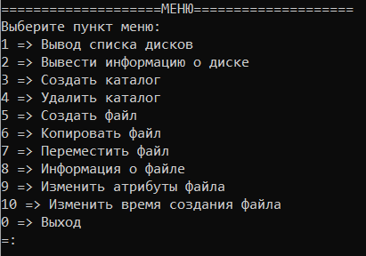
- (1) – просмотр списка дисков (жесткий диск + флешкарта)
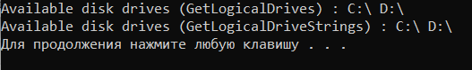
- (2) – вывести информацию о диске D
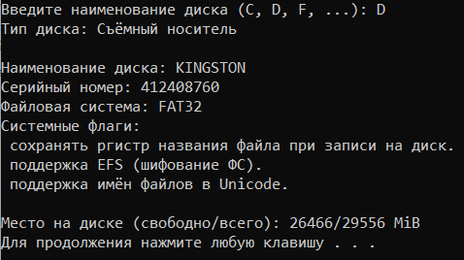
- (2) – вывести информацию о диске C
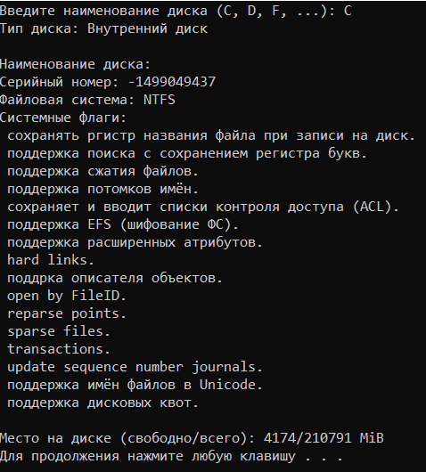
- (3) – создание новой папки newFolder в С
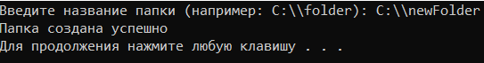
- (4) – удаление несуществующей папки
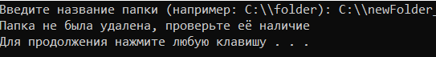
- (4) – удаление папки newFolder из С
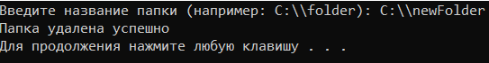
- (5) – Создание файла newFile.txt в новой дериктории newFolder (пересозданной заранее)
- (6) Копирование файла newFile.txt из newFolder_1 с тем же именем
- (7) Перемещение newFile.txt из newFolder в newFolder_1 с там же именем (попытка).
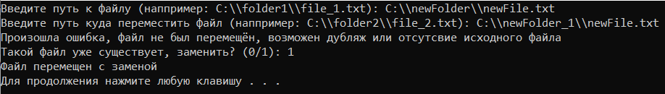
- (8) – получение информации о файле newFile.txt в newFolder_1
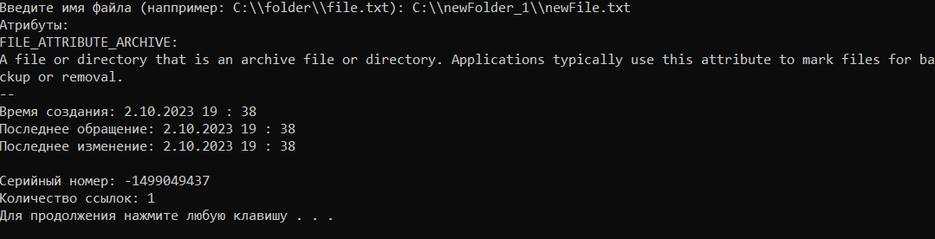
- (9) – установка атрибутов вышеуказанного файла
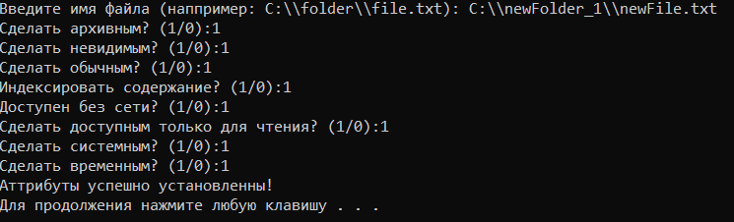
- (10) – Изменение времени создания файла.
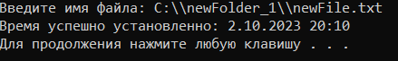
Спецификация функций
Функция | Тип | Переменная
GetLogicalDrives | - | -
GetLogicalDriveStrings | DWORD | sizebuf
GetLogicalDriveStrings | wchar_t | disks
GetDriveType | LPSTR | driveLetter
GetVolumeInformationA | char | driveLetter
GetVolumeInformationA | char[] | volumeNameBuffer
GetVolumeInformationA | int | sizebuf
GetVolumeInformationA | unsigned long | drive_sn
GetVolumeInformationA | DWORD | maxComponentLength
GetVolumeInformationA | DWORD | systemFlags
GetVolumeInformationA | char [] | fileSystemNameBuffer
GetVolumeInformationA | int | bufsize
GetDiskFreeSpaceA | char | driveLetter
GetDiskFreeSpaceA | DWORD | sectorsPerCluster
GetDiskFreeSpaceA | DWORD | bytesPerSector
GetDiskFreeSpaceA | DWORD | freeClusters
GetDiskFreeSpaceA | DWORD | totalClusters
CreateDirectory | LPSTR | directoryCharName
CreateDirectory | DWORD | attrs
RemoveDirectory | LPSTR | directoryCharName
RemoveDirectory | DWORD | attrs
CreateFile | LPCTSTR | lpFileName
CreateFile | DWORD | dwDesiredAccess
CreateFile | DWORD | dwShareMode
CreateFile | LPSECURITY_ATTRIBUTES | lpSecurityAttributes
CreateFile | DWORD | dwCreationDisposition
CreateFile | DWORD | dwFlagsAndAttributes
CreateFile | HANDLE | hTemplateFile
CopyFile | LPSTR | sourceChar
CopyFile | LPSTR | destinationChar
CopyFile | BOOL | bFailIfExists
MoveFile | LPCTSTR | lpExistingFileName
MoveFile | LPCTSTR | lpNewFileName
GetFileInformationByHandle | HANDLE | hFile
GetFileInformationByHandle | LPBY_HANDLE_FILE_INFORMATION | lpFileInformation
SetFileAttributesA | LPCTSTR | lpFileName
SetFileAttributesA | DWORD | dwFileAttributes
SetFileTime | HANDLE | hFile
SetFileTime | const FILETIME* | lpCreationTime
SetFileTime | const FILETIME* | lpLastAccessTime
SetFileTime | const FILETIME* | lpLastWriteTime

Вывод
В ходе выполнения работы были рассмотрены различные функции работы с файловой системы средствами Win32API.
Создано консольное приложение, включающее в себя возможность просмотра корневых директорий и их свойств (в том числе типа диска, объём свободного пространства), управление директориями и просмотр их свойств, управление файлами, в том числе их перемещение, копирование, удаление, установку атрибутов. Так же у файлом можно устанавливать новые характеристики времени.
Следует обратить внимание, что при перемещении файла возможно дублирование, в данном случае необходимо заменить файл в папке назначения. Для этого предусмотрен выбор пользователя: заменять или нет.

Листинг кода
#define _WIN32_WINNT 0x501

#include <stdio.h>
#include <windows.h>
#include <io.h>
#include <stdio.h>
#include <tchar.h>
#include <string.h>

// two types of functions are used
void showDrivesList() {
int n;
char dd[4];
DWORD dr = GetLogicalDrives();
printf("Available disk drives (GetLogicalDrives) : ");
for( int i = 0; i < 26; i++ )
{
n = ((dr>>i)&0x00000001);

if( n == 1 )
{
dd[0] = (char)(65+i);
dd[1] = ':';
dd[2] = '\\';
dd[3] = 0;
printf("%s ", dd);
}
}

wchar_t disks[256];
wchar_t *disk;
DWORD sizebuf=256;
GetLogicalDriveStringsW(sizebuf, disks);
disk=disks;
printf("\n%s", "Available disk drives (GetLogicalDriveStrings) : ");
while (*disk)
{
wprintf(L"%s ", disk, ":\\\n");
disk=disk+wcslen(disk)+1;
}
printf("\n");
}

// viewing file data
void showDriveInfo() {
char driveLetter[100];
wchar_t driveLetterWchar[100];
printf("Введите наименование диска (C, D, F, ...): ");
scanf("%s", &driveLetter);
driveLetter[1] = ':';
driveLetter[2] = '\\';
driveLetter[3] = '\0';

unsigned int driveType = GetDriveType((LPSTR)driveLetter);
printf("Тип диска: ");
switch (driveType) {
case DRIVE_UNKNOWN:
printf("Тип не известен\n");
return;
case DRIVE_NO_ROOT_DIR:
printf("Диск не является корневой директорией\n");
return;
case DRIVE_REMOVABLE:
printf("Съёмный носитель\n");
break;
case DRIVE_FIXED:
printf("Внутренний диск\n");
break;
case DRIVE_REMOTE:
printf("Внешний (удалённый) диск\n");
break;
case DRIVE_CDROM:
printf("CD-rom\n");
break;
case DRIVE_RAMDISK:
printf("RAM-диск\n");
break;
}
printf("\n");

char volumeNameBuffer[100];
volumeNameBuffer[0] = 0;
char fileSystemNameBuffer[100];
fileSystemNameBuffer[0] = 0;
DWORD maxComponentLength = 0, systemFlags = 0;
unsigned long drive_sn = 0;
GetVolumeInformationA(driveLetter, volumeNameBuffer, 100, &drive_sn, &maxComponentLength, &systemFlags, fileSystemNameBuffer, 100); //ANSI
printf("Наименование диска: %s\nСерийный номер: %d\nФайловая система: %s\nСистемные флаги: \n", volumeNameBuffer, drive_sn,
fileSystemNameBuffer);

char TSV[20] = "";
char *TSVS = strcat(TSV, "");

if (systemFlags & FILE_CASE_PRESERVED_NAMES)
printf("%s сохранять ргистр названия файла при записи на диск.\n", TSVS);
if (systemFlags & FILE_CASE_SENSITIVE_SEARCH)
printf ("%s поддержка поиска с сохранением регистра букв.\n", TSVS);
if (systemFlags & FILE_FILE_COMPRESSION)
printf("%s поддержка сжатия файлов.\n", TSVS);
if (systemFlags & FILE_NAMED_STREAMS)
printf("%s поддержка потомков имён.\n", TSVS);
if (systemFlags & FILE_PERSISTENT_ACLS)
printf("%s сохраняет и вводит списки контроля доступа (ACL).\n", TSV);
if (systemFlags & FILE_READ_ONLY_VOLUME)
printf("%s только для чтения.\n", TSV);
if (systemFlags & FILE_SEQUENTIAL_WRITE_ONCE)
printf("%s одна последовательная запись.\n", TSVS);
if (systemFlags & FILE_SUPPORTS_ENCRYPTION)
printf("%s поддержка EFS (шифование ФС).\n", TSVS);
if (systemFlags & FILE_SUPPORTS_EXTENDED_ATTRIBUTES)
printf("%s поддержка расширенных атрибутов.\n", TSVS);
if (systemFlags & FILE_SUPPORTS_HARD_LINKS)
printf("%s hard links. \n", TSVS);
if (systemFlags & FILE_SUPPORTS_OBJECT_IDS)
printf ("%s поддрка описателя объектов.\n", TSVS);
if (systemFlags & FILE_SUPPORTS_OPEN_BY_FILE_ID)
printf("%s open by FileID.\n", TSVS);
if (systemFlags & FILE_SUPPORTS_REPARSE_POINTS)
printf("%s reparse points.\n", TSVS);
if (systemFlags & FILE_SUPPORTS_SPARSE_FILES)
printf("%s sparse files.\n", TSVS);
if (systemFlags & FILE_SUPPORTS_TRANSACTIONS)
printf("%s transactions.\n", TSVS);
if (systemFlags & FILE_SUPPORTS_USN_JOURNAL)
printf("%s update sequence number journals.\n", TSVS);
if (systemFlags & FILE_UNICODE_ON_DISK)
printf("%s поддержка имён файлов в Unicode.\n", TSVS);
if (systemFlags & FILE_VOLUME_IS_COMPRESSED)
printf("%s том сжат.\n", TSV);
if (systemFlags & FILE_VOLUME_QUOTAS)
printf("%s поддержка дисковых квот.\n", TSVS);

DWORD sectorsPerCluster, bytesPerSector, freeClusters, totalClusters;
GetDiskFreeSpaceA(driveLetter, &sectorsPerCluster, &bytesPerSector, &freeClusters, &totalClusters);
unsigned __int64 free = freeClusters * sectorsPerCluster / 1024 * bytesPerSector / 1024;
unsigned __int64 total = totalClusters * sectorsPerCluster / 1024 * bytesPerSector / 1024;
printf("\nМесто на диске (свободно/всего): %d/%d MiB\n", free, total);
}

// checking the presence of a directory
int isDirectoryExists(const char *filename)
{
DWORD dwFileAttributes = GetFileAttributes((LPSTR)filename);
if (dwFileAttributes == 0xFFFFFFFF)
return 0;
else
return 1;
//return dwFileAttributes & FILE_ATTRIBUTE_DIRECTORY;
}

// creating folder
void createFolder() {
wchar_t directoryName[250];
char directoryCharName[250];
printf("Введите название папки (например: C:\\\\folder): ");
scanf("%s", &directoryCharName);
if (CreateDirectory((LPSTR)directoryCharName, NULL) != 0)
printf("Папка создана успешно\n");
else
printf("Ошибка, папка не создалась\n");
}

//deleting folder
void deleteFolder() {
wchar_t directoryName[250];
char directoryCharName[250];
printf("Введите название папки (например: C:\\\\folder): ");
scanf("%s", &directoryCharName);
if (RemoveDirectory((LPSTR)directoryCharName) != 0)
printf("Папка удалена успешно\n");
else
printf("Папка не была удалена, проверьте её наличие\n");
}

// creating file
void createFile() {
wchar_t fileName[250];
char fileCharName[250];
printf("Введите имя файла (например: C:\\\\folder\\\\file.txt): ");
scanf("%s", &fileCharName);
HANDLE hFile = CreateFile((LPSTR)fileCharName, GENERIC_WRITE, 0, NULL, CREATE_ALWAYS, FILE_ATTRIBUTE_NORMAL, NULL);
if (hFile != 0)
printf("Файл создан\n");
else
printf("Ошибка, файл не был создан\n");
CloseHandle(hFile);
}

// coping file
void copyFile() {
wchar_t source[250], destination[250];
char sourceChar[250], destinationChar[250];

printf("Введите путь к файлу (например: C:\\\\folder\\\\file.txt): ");
scanf("%s", &sourceChar);
printf("Введите путь куда скопировать файл (например: C:\\\\folder\\\\file.txt): ");
scanf("%s", &destinationChar);

if (CopyFile((LPSTR)sourceChar, (LPSTR)destinationChar, 0))
printf("Файл скопирован успешно\n");
else
printf("Произошла ошибка, файл не был скопирован\n");

}

// moving file
void moveFile() {
wchar_t source[250], destination[250];
char sourceChar[250], destinationChar[250];
printf("Введите путь к файлу (наппример: C:\\\\folder1\\\\file_1.txt): ");
scanf("%s", &sourceChar);
printf("Введите путь куда переместить файл (наппример: C:\\\\folder2\\\\file_2.txt): ");
scanf ("%s", &destinationChar);

if (MoveFile((LPSTR)sourceChar,(LPSTR)destinationChar))
printf("Файл перемещен\n");
else
{
printf("Произошла ошибка, файл не был перемещён, возможен дубляж или отсутсвие исходного файла\n");
}
if (isDirectoryExists(destinationChar) == 1) {
int us = 0;
printf("Такой файл уже существует, заменить? (0/1): ");
scanf("%d", &us);
while ((us != 0) && (us != 1))
{
printf("Такой файл уже существует, заменить? (0/1): ");
scanf("%d", &us);
}
if (us == 1)
{
if (MoveFileEx((LPSTR)sourceChar, (LPSTR)destinationChar, MOVEFILE_COPY_ALLOWED | MOVEFILE_REPLACE_EXISTING)) {
printf("Файл перемещен с заменой\n");
}
else {
printf("Не удалось переместить с заменой, отсутсвует исходный файл\n");
}
}
}
}

// showing file information
void fileInfo() {
wchar_t fileName[250];
char fileCharName[250];
printf("Введите имя файла (наппример: C:\\\\folder\\\\file.txt): ");
scanf("%s", fileCharName);

DWORD fileAttributes;
fileAttributes = GetFileAttributes((LPSTR)fileCharName);
printf("Атрибуты: \n");
if (fileAttributes & FILE_ATTRIBUTE_ARCHIVE)
printf("FILE_ATTRIBUTE_ARCHIVE:\nA file or directory that is an archive file or directory. Applications typically use this attribute to mark files for backup or removal.\n--\n");
if (fileAttributes & FILE_ATTRIBUTE_COMPRESSED)
printf("FILE_ATTRIBUTE_COMPRESSED:\nA file or directory that is compressed. For a file, all of the data in the file is compressed. For a directory, compression is the default for newly created files and subdirectories.\n--\n");
if (fileAttributes & FILE_ATTRIBUTE_DEVICE)
printf("FILE_ATTRIBUTE_DEVICE:\nThis value is reserved for system use.\n--\n");
if (fileAttributes & FILE_ATTRIBUTE_DIRECTORY)
printf("FILE_ATTRIBUTE_DIRECTORY:\nThe handle that identifies a directory.\n--\n");
if (fileAttributes & FILE_ATTRIBUTE_ENCRYPTED)
printf("FILE_ATTRIBUTE_ENCRYPTED:\nA file or directory that is encrypted. For a file, all data streams in the file are encrypted. For a directory, encryption is the default for newly created files and subdirectories.\n--\n");
if (fileAttributes & FILE_ATTRIBUTE_HIDDEN)
printf("FILE_ATTRIBUTE_HIDDEN:\nThe file or directory is hidden. It is not included in an ordinary directory listing.\n--\n");
if (fileAttributes & FILE_ATTRIBUTE_NORMAL)
printf("FILE_ATTRIBUTE_NORMAL:\nA file that does not have other attributes set. This attribute is valid only when used alone.\n");
if (fileAttributes & FILE_ATTRIBUTE_NOT_CONTENT_INDEXED)
printf("FILE_ATTRIBUTE_NOT_CONTENT_INDEXED:\nThe file or directory is not to be indexed by the content indexing service.\n");
if (fileAttributes & FILE_ATTRIBUTE_OFFLINE)
printf("FILE_ATTRIBUTE_OFFLINE:\nThe data of a file is not available immediately. This attribute indicates that the file data is physically moved to offline storage. This attribute is used by Remote Storage,\
which is the hierarchical storage management software. Applications should not arbitrarily change this attribute.\n--\n");
if (fileAttributes & FILE_ATTRIBUTE_READONLY)
printf("FILE_ATTRIBUTE_READONLY:\nA file that is read-only. Applications can read the file, but cannot write to it or delete it. This attribute is not honored on directories.\n--\n");
if (fileAttributes & FILE_ATTRIBUTE_REPARSE_POINT)
printf("FILE_ATTRIBUTE_REPARSE_POINT:\nA file or directory that has an associated reparse point, or a file that is a symbolic link.\n--\n");
if (fileAttributes & FILE_ATTRIBUTE_SPARSE_FILE)
printf("FILE_ATTRIBUTE_SPARSE_FILE:\nA file that is a sparse file.\n--\n");
if (fileAttributes & FILE_ATTRIBUTE_SYSTEM)
printf("FILE_ATTRIBUTE_SYSTEM:\nA file or directory that the operating system uses a part of, or uses exclusively.\n--\n");
if (fileAttributes & FILE_ATTRIBUTE_TEMPORARY)
printf("FILE_ATTRIBUTE_TEMPORARY:\nA file that is being used for temporary storage. File systems avoid writing data back to mass storage if sufficient cache memory is available, because typically, an application\
deletes a temporary file after the handle is closed. In that scenario, the system can entirely avoid writing the data. Otherwise, the data is written after the handle is closed.\n--\n");
if (fileAttributes & FILE_ATTRIBUTE_VIRTUAL)
printf("FILE_ATTRIBUTE_VIRTUAL:\nThis value is reserved for system use.\n--\n");

FILE* pfile = fopen(fileCharName, "r");
HANDLE hFile = (HANDLE)_get_osfhandle(_fileno(pfile));

if (hFile == NULL) {
printf("Невозможно получить обработчик файла\n");
return;
}

FILETIME fileCreatedTime;
SYSTEMTIME fileCreatedSystemTime;
wchar_t createdLocalDate[255];
wchar_t createdLocalTime[255];
FILETIME fileAccessedTime;
SYSTEMTIME fileAccessedSystemTime;
wchar_t accessedLocalDate[255];
wchar_t accessedLocalTime[255];
FILETIME fileWritedTime;
SYSTEMTIME fileWritedSystemTime;
wchar_t writedLocalDate[255];
wchar_t writedLocalTime[255];

if (GetFileTime(hFile, &fileCreatedTime, &fileAccessedTime, &fileWritedTime) != 0) {
FileTimeToLocalFileTime(&fileCreatedTime, &fileCreatedTime);
FileTimeToLocalFileTime(&fileAccessedTime, &fileAccessedTime);
FileTimeToLocalFileTime(&fileWritedTime, &fileWritedTime);

FileTimeToSystemTime(&fileCreatedTime, &fileCreatedSystemTime);
FileTimeToSystemTime(&fileAccessedTime, &fileAccessedSystemTime);
FileTimeToSystemTime(&fileWritedTime, &fileWritedSystemTime);

GetDateFormat(LOCALE_USER_DEFAULT, DATE_LONGDATE, &fileCreatedSystemTime, NULL, (LPSTR)createdLocalDate, 255);
GetDateFormat(LOCALE_USER_DEFAULT, DATE_LONGDATE, &fileAccessedSystemTime, NULL, (LPSTR)accessedLocalDate, 255);
GetDateFormat(LOCALE_USER_DEFAULT, DATE_LONGDATE, &fileWritedSystemTime, NULL, (LPSTR)writedLocalDate, 255);

GetTimeFormat(LOCALE_USER_DEFAULT, 0, &fileCreatedSystemTime, NULL, (LPSTR)createdLocalTime, 255);
GetTimeFormat(LOCALE_USER_DEFAULT, 0, &fileAccessedSystemTime, NULL, (LPSTR)accessedLocalTime, 255);
GetTimeFormat(LOCALE_USER_DEFAULT, 0, &fileWritedSystemTime, NULL, (LPSTR)writedLocalTime, 255);

printf("Время создания: %d.%d.%d %d : %d\n", fileCreatedSystemTime.wDay, fileCreatedSystemTime.wMonth, fileCreatedSystemTime.wYear,
fileCreatedSystemTime.wHour, fileCreatedSystemTime.wMinute);
printf("Последнее обращение: %d.%d.%d %d : %d\n", fileAccessedSystemTime.wDay, fileAccessedSystemTime.wMonth,
fileAccessedSystemTime.wYear, fileAccessedSystemTime.wHour, fileAccessedSystemTime.wMinute);
printf("Последнее изменение: %d.%d.%d %d : %d\n", fileWritedSystemTime.wDay, fileWritedSystemTime.wMonth,
fileWritedSystemTime.wYear, fileWritedSystemTime.wHour, fileWritedSystemTime.wMinute);
}

BY_HANDLE_FILE_INFORMATION fileinfo;
if (GetFileInformationByHandle(hFile, &fileinfo)) {
printf("\nСерийный номер: %d\nКоличество ссылок: %d\n", fileinfo.dwVolumeSerialNumber, fileinfo.nNumberOfLinks);
}
CloseHandle(hFile);
fclose(pfile);
}

// changing file attributes
void changeFileAttributes() {
char fileName[250];
printf("Введите имя файла (наппример: C:\\\\folder\\\\file.txt): ");
scanf("%s", &fileName);
DWORD attrs = GetFileAttributesA(fileName);

int answer;

printf("Сделать архивным? (1/0):");
scanf("%d", &answer);
if (answer == 1)
{
attrs |= FILE_ATTRIBUTE_ARCHIVE;
}
else
attrs &= ~FILE_ATTRIBUTE_ARCHIVE;
printf("Сделать невидимым? (1/0):");
scanf("%d", &answer);
if (answer == 1)
{
attrs |= FILE_ATTRIBUTE_HIDDEN;}
else
attrs &= ~FILE_ATTRIBUTE_HIDDEN;
printf("Сделать обычным? (1/0):");
scanf("%d", &answer);
if (answer == 1)
{
attrs |= FILE_ATTRIBUTE_NORMAL;}
else
attrs &= ~FILE_ATTRIBUTE_NORMAL;
printf("Индексировать содержание? (1/0):");
scanf("%d", &answer);
if (answer == 1)
{
attrs |= FILE_ATTRIBUTE_NOT_CONTENT_INDEXED;}
else
attrs &= ~FILE_ATTRIBUTE_NOT_CONTENT_INDEXED;
printf("Доступен без сети? (1/0):");
scanf("%d", &answer);
if (answer == 1)
{
attrs |= FILE_ATTRIBUTE_OFFLINE;}
else
attrs &= ~FILE_ATTRIBUTE_OFFLINE;
printf("Сделать доступным только для чтения? (1/0):");
scanf("%d", &answer);
if (answer == 1)
{
attrs |= FILE_ATTRIBUTE_READONLY;}
else
attrs &= ~FILE_ATTRIBUTE_READONLY;
printf("Сделать системным? (1/0):");
scanf("%d", &answer);
if (answer == 1)
{
attrs |= FILE_ATTRIBUTE_SYSTEM;}
else
attrs &= ~FILE_ATTRIBUTE_SYSTEM;
printf("Сделать временным? (1/0):");
scanf("%d", &answer);
if (answer == 1)
{
attrs |= FILE_ATTRIBUTE_TEMPORARY;}
else
attrs &= ~FILE_ATTRIBUTE_TEMPORARY;

if (SetFileAttributesA(fileName, attrs))
printf("Аттрибуты успешно установленны!\n");
else
printf("Произошла ошибка, аттрибуты не были установлены!\n");
}

// changing of creation-time file
void changeCreationTime() {
wchar_t filename[250];
char fileCharName[250];
printf("Введите имя файла: ");
scanf("%s", fileCharName);
HANDLE hFile = CreateFile((LPSTR)fileCharName, FILE_WRITE_ATTRIBUTES, 0, NULL, OPEN_EXISTING, 0, NULL);

FILETIME fileTime;
SYSTEMTIME systemTimeNow;
GetSystemTime(&systemTimeNow);
SystemTimeToFileTime(&systemTimeNow, &fileTime);

if (SetFileTime(hFile, &fileTime, NULL, NULL))
printf("Время успешно установленно: %d.%d.%d %d:%d\n", systemTimeNow.wDay, systemTimeNow.wMonth,
systemTimeNow.wYear, systemTimeNow.wHour + 3, systemTimeNow.wMinute);
else
printf("Произошла ошибка, время установить не удалось\n");

CloseHandle(hFile);
}

int menu();

int main() {
setlocale(0, ".1251");
int notExit;
notExit = menu();
while (notExit){
switch (notExit)
{
case 1:
showDrivesList(); // using GetLogicalDrives(), GetLogicalDriveStrings()
break;
case 2:
showDriveInfo(); // using GetDriveType(), GetVolumeInformation(), GetDiskFreeSpace()
break;
case 3:
createFolder(); // using CreateDirectory()
break;
case 4:
deleteFolder(); // using RemoveDirectory()
break;
case 5:
createFile(); // using createFile()
break;
case 6:
copyFile();
break;
case 7:
moveFile(); // using moveFile(), moveFileEx()
break;
case 8:
fileInfo();
break;
case 9:
changeFileAttributes();
break;
case 10:
changeCreationTime();
break;
case 0:
break;
default:
if (notExit)
printf("Такого варианта нет, повторите ввод\n");
}
if (notExit)
system("pause");
notExit = menu();
}
getchar();
return 0;
}

boolean isTrueInput(int point)
{
boolean us = 1;
for (int i = 0; i < 11; i++)
{
if (point == i){
us = 0;
}
}
return us;
}

int menu()
{
system("cls");
int point;
printf("====================МЕНЮ====================\n");
printf("Выберите пункт меню:\n");
printf("1 => Вывод списка дисков\n");
printf("2 => Вывести информацию о диске\n");
printf("3 => Создать каталог\n");
printf("4 => Удалить каталог\n");
printf("5 => Создать файл\n");
printf("6 => Копировать файл\n");
printf("7 => Переместить файл\n");
printf("8 => Информация о файле\n");
printf("9 => Изменить атрибуты файла\n");
printf("10 => Изменить время создания файла\n");
printf("0 => Выход\n");
printf("=: ");
scanf("%i", &point);

while (isTrueInput(point)) {
printf("====================МЕНЮ====================\n");
printf("Выберите пункт меню:\n");
printf("1 => Вывод списка дисков\n");
printf("2 => Вывести информацию о диске\n");
printf("3 => Создать каталог\n");
printf("4 => Удалить каталог\n");
printf("5 => Создать файл\n");
printf("6 => Копировать файл\n");
printf("7 => Переместить файл\n");
printf("8 => Информация о файле\n");
printf("9 => Изменить атрибуты файла\n");
printf("10 => Изменить время создания файла\n");

printf("0 => Выход\n");
printf("=: ");
scanf("%i", &point);
}
system("cls");
return point;
}

